ФЕДЕРАЛЬНОЕ АГЕНТСТВО СВЯЗИ

Ордена Трудового Красного Знамени федеральное государственное

Образовательное бюджетное учреждение высшего образования

«Московский технический университет связи и информатики»

Лабораторная работа № 1

# «Введение в Python»

Выполнила:

Студентка группы

БСТ1701

Маёршина А.

Вариант 12

Москва 2019

**Задание**

1. Напишите программу для решения примера (по вариантам). Предусмотрите проверку деления на ноль. Все необходимые переменные пользователь вводит через консоль. Запись |пример| означает «взять по модулю», т.е. если значение получится отрицательным, необходимо сменить знак с минуса на плюс.

|(a2 /b2 + c2 *a2 )/(a+b+c*(k-a/b3 )) + c + (k/b -k/a)*c|

1. Дан произвольный список, содержащий и строки и числа.

Выведите все четные элементы построчно.

1. Дан произвольный список, содержащий только числа.

Выведите результат сложения всех чисел больше 10.

1. Дан произвольный список, содержащий только числа.

Выведите максимальное число.

**Выполнение**

***Задание 1***

Код программы (Рис. 1):

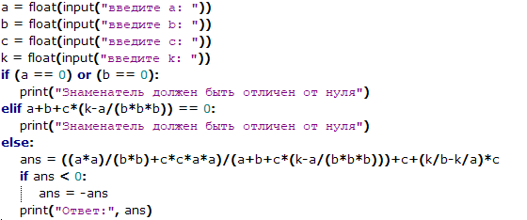

Рисунок 1 - Код программы.

Результат работы программы (Рис. 2) и (Рис. 3):

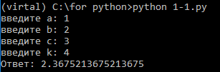

Рисунок 2 - Результат работы программы.

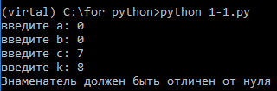

Рисунок 3 - Результат работы программы при вводе недопустимых значений.

***Задание 2***

Код программы (Рис. 4):

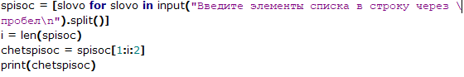

Рисунок 4 - Код программы.

Результат работы программы (Рис. 5):

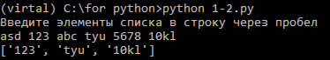

Рисунок 5 - Результат работы программы.

***Задание 3***

Код программы (Рис. 6):

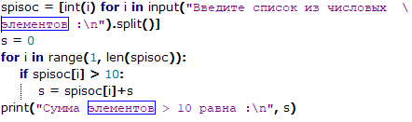

Рисунок 6 - Код программы.

Результат работы программы (Рис. 7):

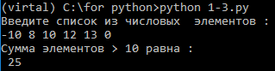

Рисунок 7 - Результат работы программы.

***Задание 4***

Код программы (Рис. 8):



Рисунок 8 - Код программы.

Результат работы программы (Рис. 9):

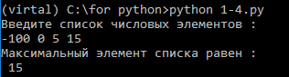

Рисунок 9 - Результат работы программы.